Identificar Secretário de Departamento
Sistema | SIGAA
Módulo | Graduação
Usuários | Perfil específico DRCA e/ou PREG
Perfil | Administrador DRCA e/ou PREG
Última Atualização | 21/02/2020
Nesta funcionalidade o usuário poderá identificar o secretário de cada departamento.
Para identificar secretário de departamento, acesse o SIGAA -> Módulos -> Graduação -> Administração -> Secretaria de Departamento -> Identificar Secretário.
Nesta operação será necessário o preenchimento de dois campos: Usuário e Departamento. No primeiro, após digitar os 3 primeiros dígitos, o sistema disponibilizará uma lista com os possíveis usuários, apenas os com vínculo de Servidor.
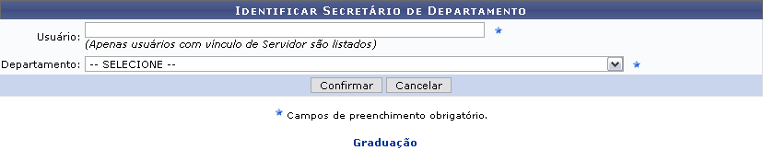Figura 1: Identificar Secretário de Departamento
Caso desista de realizar a operação, clique em Cancelar.
Para concluir a identificação de secretário, clique em Confirmar. Logo após, a seguinte mensagem de sucesso será gerada:
Figura 2: Mensagem de Sucesso.png
Clicando no link o usuário irá retornar à página inicial do módulo Graduação.
Graduação
Bom Trabalho!

Manuais Relacionados
- Listar Secretários de Departamento
- Substituir Secretário de Departamento
<< Voltar - Manuais do SIGAA

